Министерство науки и высшего образования Российской Федерации
Федеральное государственное бюджетное образовательное учреждение
высшего образования

Иркутский национальный исследовательский
технический университет

Институт заочно-вечернего обучения
^{наименование института}
Отделение прикладной математики и информатики
^{наименование кафедры}

Допускаю к защите
Руководитель
^{подпись}
Е.В. Волкова
^{И.О. Фамилия}

ТЕХНОЛОГИИ ОБРАБОТКИ ТЕКСТОВОЙ ИНФОРМАЦИИ
С ИСПОЛЬЗОВАНИЕМ ТекстовОГО процессорА
Microsoft Word
^{наименование темы}

ОТЧЕТ К КОНТРОЛЬНОЙ РАБОТЕ
по дисциплине

Информационные технологии

1.001.00.00 – ПЗ
^{обозначение документа}

Выполнил студент |  | ААбз-22-1 |  |  |  |  | И.И. Иванов
 |  | ^{шифр} |  | ^{подпись} |  |  | ^{И.О. Фамилия}
Проверил |  |  |  |  |  |  | Е.В. Волкова
 |  |  |  | ^{подпись} |  |  | ^{И.О. Фамилия}
Контрольная работа защищена с оценкой

Иркутск 2023 г.
Министерство науки и высшего образования Российской Федерации
Федеральное государственное бюджетное образовательное учреждение
высшего образования

ИРКУТСКИЙ НАЦИОНАЛЬНЫЙ ИССЛЕДОВАТЕЛЬСКИЙ
ТЕХНИЧЕСКИЙ УНИВЕРСИТЕТ

ЗАДАНИЕ
на КОНТРОЛЬНУЮ работу

По курсу | Информационные технологии
Студенту | Иванову И.И.
 | ^{(фамилия, инициалы]}
Тема работы |  | Технологии обработки текстовой информации с использованием текстового процессора Microsoft Word
Исходные данные
Изучить материалы данного файла и выполнить представленные задания.
Рекомендуемая литература
- Ломтадзе В.В., Шишкина Л.П. Практическая информатика – Иркутск: Изд-во ИрГТУ, 2012. – 200 с.
- СТО 005-2020 СИСТЕМА МЕНЕДЖМЕНТА КАЧЕСТВА. Учебно-методическая деятельность. Оформление курсовых проектов (работ) и выпускных квалификационных работ технических специальностей
Дата выдачи задания |  |  |  | « | 20 | » | декабря |  |  |  |  | 2022 г.
Задание получил |  |  |  |  |  |  |  |  |  |  |  |  |  |  |  | И.И. Иванов
 |  |  |  |  |  |  |  |  | ^{подпись} |  |  |  |  |  |  | ^{И.О. Фамилия}
Дата представления работы руководителю |  |  |  |  |  |  |  |  |  | « | 30 |  | » |  | марта |  |  | 2023 г.
Руководитель курсовой работы |  |  |  |  |  |  |  |  |  |  |  |  |  |  |  | Е.В. Волкова
 |  |  |  |  |  |  |  |  | ^{подпись} |  |  |  |  |  |  | ^{И.О. Фамилия}

Содержание
В «Содержании» последовательно перечисляют заголовки структурных частей, следующих за «Содержанием», а также номера и заголовки разделов и подразделов основной (проектной) части пояснительной записки с указанием номеров страниц. Наименование заголовков, включенных в содержание, записывают строчными буквами, кроме первой прописной.
Содержание должно быть создано с помощью Автособираемого оглавления (Ссылки/Оглавление).

Например:
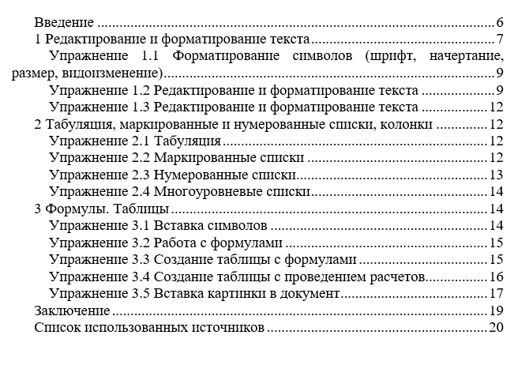

Для ознакомления
(после ознакомления удалить)

Оформление работы (выдержки из СТО-005-2020)
1. Слова «Содержание», «Введение», «Заключение», «Список использованных источников» являются заголовками соответствующих структурных частей, пишутся с заглавной буквы, выравниваются по центру и не нумеруются.
2. Разделы и подразделы должны иметь заголовки, записанные с абзацного отступа. В заголовках первая буква должна быть прописной, остальные буквы – строчными. Переносы слов в заголовках не допускаются. Точку в конце заголовка не ставят. Если заголовок состоит из двух предложений, то их разделяют точкой. Заголовки не подчеркивают.
3. Текст пояснительной записки должен быть выполнен шрифтом Times New Roman, размером шрифта 14, междустрочный интервал «одинарный». Размеры полей: верхнего 15 мм, нижнего 20 мм; левое поле – 30 мм, правое – 10 мм.
4. Текст документа должен быть кратким и четким. При изложении обязательных требований в тексте должны применяться слова «должен», «следует», «необходимо» и производные от них. Терминология, символы и условные обозначения должны быть едиными на протяжении всей пояснительной записки и соответствовать действующим стандартам.
5. Текст основной (проектной) части пояснительной записки подразделяется на разделы, подразделы, пункты и при необходимости на подпункты. Разделы, подразделы, пункты и подпункты должны быть пронумерованы арабскими цифрами. В конце номера точка не ставится.
6. Номер подраздела должен состоять из номера раздела и подраздела, разделенных точками; пункта – из номера раздела, подраздела и пункта, разделенных точками и т. д. Если какой-либо раздел не имеет подразделов, то нумерация пунктов в нем должна быть в пределах этого раздела, и номер пункта должен состоять из номеров раздела и пункта, разделенных точкой.
7. Содержащиеся в тексте пункта или подпункта перечисления требований, указаний, положений обозначают строчной буквой русского алфавита со скобкой, если необходима ссылка в тексте на одно из перечислений. Если ссылки нет, то перед позицией перечисления ставится дефис. Для дальнейшей детализации перечислений необходимо использовать арабские цифры, после которых ставится скобка, а запись производится с абзацного отступа, как показано в примере.
Пример:
а)___________________________
1)_______________________
2)_______________________
б)___________________________
9. Все листы пояснительной записки должны быть последовательно пронумерованы арабскими цифрами. Номера страниц проставляются в центре нижней части листа без точки. Первый лист не нумеруется.
10. Каждый раздел следует начинать с нового листа (страницы).
Оформление иллюстраций
1. Количество иллюстраций (фотографии, схемы, эскизы, диаграммы) должно быть достаточным для пояснения излагаемого текста. Иллюстрации могут быть расположены как по тексту документа (возможно ближе к соответствующим частям текста), так и в конце его или даны в приложении. Все иллюстрации, если их в документе более одной, нумеруют в пределах раздела арабскими цифрами, например: Рисунок 1.1, Рисунок 2.3. Допускается нумерация иллюстраций в пределах всего документа.
2. Иллюстрации при необходимости могут иметь наименование и поясняющие данные (подрисуночный текст). Слово «Рисунок» и наименование помещают после подрисуночного текста и располагают следующим образом:
Пример:
Рисунок 1 – Название рисунка
3. В тексте должны быть ссылки на все рисунки. При ссылке на рисунок следует писать «...в соответствии с рисунком 1...» или «(см. рисунок 1)».
Требования к оформлению таблиц
1. Цифровой материал следует оформлять в виде таблиц. Таблицу следует размещать после первого упоминания о ней в тексте таким образом, чтобы ее можно было читать без поворота или с поворотом пояснительной записки по часовой стрелке.
2. Таблица может иметь название. Название таблицы располагается над таблицей и выполняется строчными буквами (кроме первой прописной). Заголовки граф таблицы начинаются с прописных букв, а подзаголовки – со строчных, если они составляют одно предложение с заголовком. Подзаголовки, имеющие самостоятельное значение, пишут с прописной буквы. Заголовки указывают в единственном числе.
3. Все таблицы, кроме таблицы приложений, нумеруют в пределах раздела арабскими цифрами. Номер таблицы состоит из номера раздела и порядкового номера таблицы, разделенных точкой. Допускается нумерация таблиц в пределах всего документа. Над левым верхним углом таблицы на уровне заголовка помещают надпись «Таблица» с указанием номера, например, «Таблица 5.1». Если в документе только одна таблица, она должна быть пронумерована «Таблица 1».
4. В тексте пояснительной записки должны быть ссылки на все таблицы. Слово «Таблица» в тексте пишут полностью с указанием ее номера.
5. При большом числе строк или граф допускается часть таблицы переносить на другой лист или помещать одну часть под другой. При этом головку и боковик таблицы повторяют. Слово «Таблица», номер и название указывают над первой частью таблицы, над последующими частями пишут слова «Продолжение таблицы» с указанием номера таблицы. При делении таблицы на части допускается ее головку или боковик заменять соответственно номерами граф или строк, проставляемыми в первой части таблицы.

Введение
Обосновывается актуальность темы работы и ее инновационный характер. Для этого нужно скопировать любой текст из курса «Информационные технологии» из раздела «7 Текстовый процессор Microsoft Word», вставить во введение и отформатировать согласно требованиям стандарта. Объем введения и заключения не должен превышать одной страницы.

1 Редактирование и форматирование текста
Текстовый процессор Word предназначен для создания, просмотра, редактирования и форматирования официальных и личных документов. Word позволяет применять различные шрифты, вставлять в документ таблицы, диаграммы, сложные математические формулы, графические иллюстрации и звуковые комментарии, обеспечивает проверку орфографии.
Редактирование текста – это внесение изменений в документ, т.е. замена слов, изменение предложений и целых фрагментов, удаление, перемещение, вставка фрагментов текста.
Форматирование текста – это его оформление, т.е. выбор шрифтов, интервалов между строками, отступов строк в абзацах, способов выравнивания текста и многое другое, определяющее дизайн документа.
Под редактированием документа понимается перемещение, копирование, удаление или замена фрагмента. Перед тем как начать редактировать фрагмент документа, его выделяют с помощью мыши или клавиш управления курсором (см. таблицы 1 и 2).
Таблица 1 – Выделение фрагмента текста
Выделяемый фрагмент | Действия с помощью  мыши | Действия с помощью  клавиатуры
Рисунок | Щелчок мыши | Выделение фрагмента с помощью клавиатуры осуществляется клавишами управления курсором →, ↓, ←, ↑, End, Page Down, Home, Page Up при нажатой клавиши Shift. Курсор устанавливается перед первым выделяемым символом
Слово | Два щелчка левой кнопки мыши
Строка текста | Щелчок мышью слева от строки
Предложение | Щелчок мышью при нажатой клавише Ctrl
Абзац | Тройной щелчок мышью в любом месте в пределах абзаца
Фрагмент текста | Перемещение указателя от начала до конца фрагмента при нажатой кнопке мыши
Весь документ | Тройной щелчок мышью слева от текста в любом месте документа | - вкладка Главная/Редактирование/ Выделить/Выделить все  - сочетанием Ctrl+А
Прямоугольный блок текста | Перемещение указателя от начала до конца фрагмента при нажатой кнопке мыши и нажатой клавише Alt
Таблица 2 – «Горячие» клавиши
Копирование текста в буфер обмена | Ctrl + C  Ctrl + Ins |  |  | Удаление выделенного фрагмента | Delete
Удаление с временным сохранением в памяти (буфере обмена) для последующей вставки | Ctrl + X  Shift + Del |  |  | Удаление символа, стоящего справа от курсора | Delete
 | Ctrl + X  Shift + Del |  |  | Отмена | ESC
Вставка скопированного текста из буфера обмена | Ctrl + V  Shift + Ins |  |  | Удаление символа, стоящего слева от курсора | Backspace
Вставка скопированного текста из буфера обмена | Ctrl + V  Shift + Ins |  |  | Отменить операцию | Ctrl +Z
Вставка скопированного текста из буфера обмена | Ctrl + V  Shift + Ins |  |  | Повторить операцию | Ctrl +Y

Непечатаемые символы
Для проверки правильности оформления документа удобно использовать такой инструмент как Отображение всех знаков (см. рисунок 1 и таблицу 3), который позволяет отобразить знаки абзаца, пробелов и других скрытых символов (вкладка Главная/Абзац/Отобразить все знаки ).
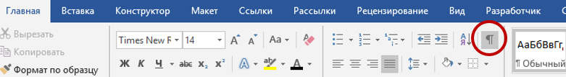
Рисунок 1 – Отображение непечатаемых символов

Таблица 3 – Непечатаемые символы
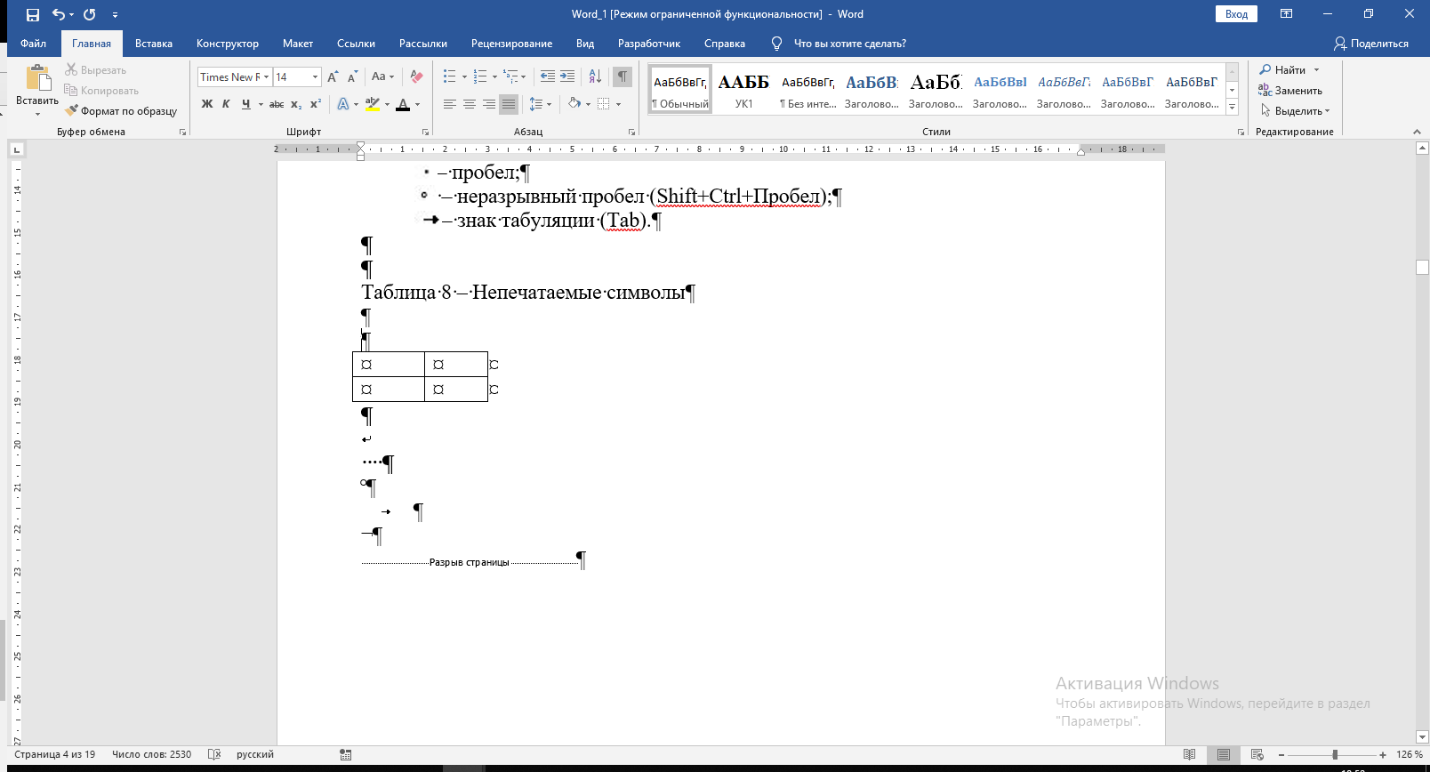 | Пробел между словами
 | Неразрывный пробел (Shift + Ctrl + Пробел)
 | Знак абзаца (Enter)
 | Знак табуляции (Tab)
 | Мягкий перенос (Ctrl + “-”)
 | Разрыв строки (Shift + Enter)
 | Разрыв страницы (Ctrl + Enter)
 | Знак ячейки

Параметры форматирования
При работе с самим текстом как с моделью объекта (описание ограниченным набором параметров) принято выделять три группы параметров форматирования (рисунок 2):
- параметры шрифта – гарнитура, размер, начертание (вкладка Главная/Шрифт);
- параметры абзаца – способ выравнивания, отступы, интервалы (вкладка Главная/Абзац);
- параметры заливки и границ (вкладка Главная/Абзац).
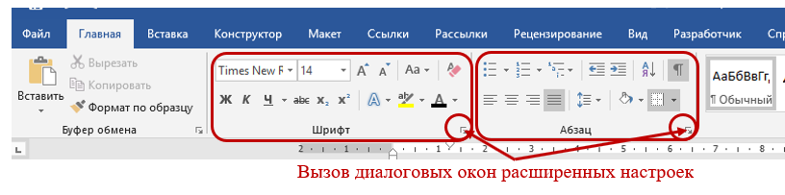
Рисунок 2 – Использование инструментов форматирования

Форматирование по образцу
Настройки форматирования (основные) текста или объекта можно копировать и применять для другого фрагмента текста или объекта для этого используется инструмент Формат по образцу на вкладке Главная.
Для использования данной возможности нужно выделить или установить курсор в текст желаемого формата (или выделить объект, оформленный необходимым образом), нажать кнопку Формат по образцу и выделить нужный фрагмент текста или объект (рисунок 3).
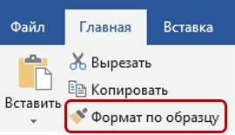
Рисунок 3 – Формат по образцу

Упражнение 1.1 Форматирование символов (шрифт, начертание, размер, видоизменение)
Форматирование символов (шрифт, начертание, размер, видоизменение). Для заполнения используйте СВОИ имя и фамилию. В первой строке в имени и фамилии поставьте ударения (с помощью объединенных диакритических знаков или наберите 0301 после буквы, на которую нужно поставить ударение, и нажмите ALT + X).
Таблица 4 – Использование различных видов шрифтов:
Times New Roman | И́мя Фами́лия
Bookman Old Style
Monotype Corsiva
Calibri
Arial
Таблица 5 – Различное видоизменение символов:
Зачеркнутый
Двойное зачеркивание
Подстрочный знак
Надстрочный знак
Все прописные
Начиная с прописных
С тенью
С отражением
С подсветкой
Таблица 6 – Интервал между символами и масштаб:
Обычный интервал
Разреженный интервал
Уплотненный интервал
Масштаб 90%
Масштаб 120%

Упражнение 1.2 Редактирование и форматирование текста
Отформатировать приведенный ниже текст по образцу (см. рисунок 4).
Параметры форматирования:
1. Шрифт – Times New Roman, кегль – 14, начертание – обычное, выравнивание – по ширине, цвет шрифта – чёрный, отступы справа и слева – 0 см, первая строка (абзац) – отступ 1,25 см, интервал перед и после абзаца – 0 пт, межстрочный интервал – одинарный.
2. Произведите дополнительное форматирование текста:
– заголовок данного текста отформатируйте следующим образом: интервал между буквами (Шрифт → Дополнительно → Интервал – Разреженный – 7 пт; выравнивание текста – по центру; начертание текста – полужирное, отступ слева – 0 см; интервал после абзаца – 6 пт);
– ко второму абзацу примените двухколончатую верстку;
– к четвертому абзацу примените трехколончатую верстку;
– пятый абзац возьмите в рамку. Для этого воспользуйтесь кнопкой границы и заливка во вкладке Главная → Абзац → Граница и заливка, установив параметр применительно к абзацу. Чтобы слово выделить в границу необходимо воспользоваться параметром применительно к тексту (тип линии, цвет и толщина – применить любой параметр);
– к последнему абзацу примените четырехколончатую верстку.
3. Примените различное начертание к словам данного текста.
4. В шестой абзац вставьте любую картинку, обтекание – вокруг рамки (квадрат), размер 3 × 3.
5. В первый абзац вставьте объект WordArt с надписью «Фамилия Имя», заполненный своими данными (см. рисунок 4).
6. Добавьте в текст абзац со следующим содержанием:

Я, (вписать свои Фамилию и Имя), являюсь студентом группы Шифр группы-22-1, уровня бакалавриата или специалитета.

Многоколончатая верстка

При создании документа возникает необходимость различного расположения материалов, например, при вёрстке газет используются колонки. Для многоколончатой вёрстки выбирается число колонок, их ширина в см и размеры промежутков с помощью вкладки Макет/Параметры страницы/Колонки.
Для перехода от обычной одноколончатой верстки к многоколончатой в документ вставить разрыв на текущей странице (вкладка Макет/Параметры страницы/Разрывы/Без разрыва) и перейти к многоколончатой верстке, выбирая число колонок, их ширину в см и размеры промежутков с помощью с помощью группы Макет/Колонки. Перемещение курсора из одной колонки в другую происходит после заполнения колонки. Но можно перейти в другую колонку и раньше: Макет/Разрывы/Колонка. Последнюю колонку также не обязательно заполнять до конца страницы – можно в любой момент вставить разрыв на текущей странице (Макет/Разрывы/Без разрыва) и снова перейти к одноколончатой верстке с помощью Макет/Колонки.
Текст для форматирования:
Интересное об интересном
До революции Россия (Российская империя) была самой непьющей страной в Европе. Россия традиционно была одной из самых трезвых стран Европы. Меньше нас в Европе пила только Норвегия. Мы стояли на предпоследнем месте в мире по душевому потреблению алкоголя в течение трёх столетий с XVII до начала XX века.
Радио потребовалось 38 лет, чтобы набрать рыночную аудиторию в 50 млн слушателей, телевидению - 13 лет, iPod - 3 года. Первым коммерческим компьютером с графическим интерфейсом пользователя и мышью был Apple Lisa (июнь 1983 г.).
Основатель Microsoft Билл Гейтс - недоучившийся студент, он был отчислен из Гарварда. Что, впрочем, не помешало ему создать самую популярную в мире ОС для компьютеров и одну из богатейших IT-компаний Земли.
На самом первом логотипе Apple был изображён сэр Исаак Ньютон и яблоня, с которой вот-вот ему на голову упадёт яблоко. Этой эмблемы не было на корпусе компьютера Apple I, только в инструкции к нему. Общая композиция логотипа была сильно перегружена деталями, поэтому менее чем через год его сменил привычный нам надкушенный фрукт.
По данным Message Anti-Abuse Working Group, от 88 до 92% всех электронных писем, отправленных в первой половине 2010 года, являются спамом. Сегодня присутствие спама в онлайн-переписке выросло до 97%.
В 1950-х и 1960-х годах не было единого стандарта относительно количества битов в байте. В разных компьютерных системах байт содержал от 6 до 9 битов. Лишь с начала 1970-х годов в большинстве архитектур стали использовать байт размером 8 битов, и постепенно такое соотношение стало стандартным. Для устранения двусмысленности в компьютерной литературе иногда для точного обозначения последовательности 8 битов вместо термина «байт» используют термин «октет».
В 1992-м году австралийские единомышленники объединились ради выигрыша в лотерею. На кону было 27 миллионов долларов. Количество комбинаций 6 из 44, составляло немногим более семи миллионов, при стоимости лотерейного билета в 1 доллар. Эти единомышленники создали фонд, в который каждый из 2500 человек вложил по три тысячи долларов. Результат – выигрыш и возврат 9 тысяч каждому.

Образец для форматирования:
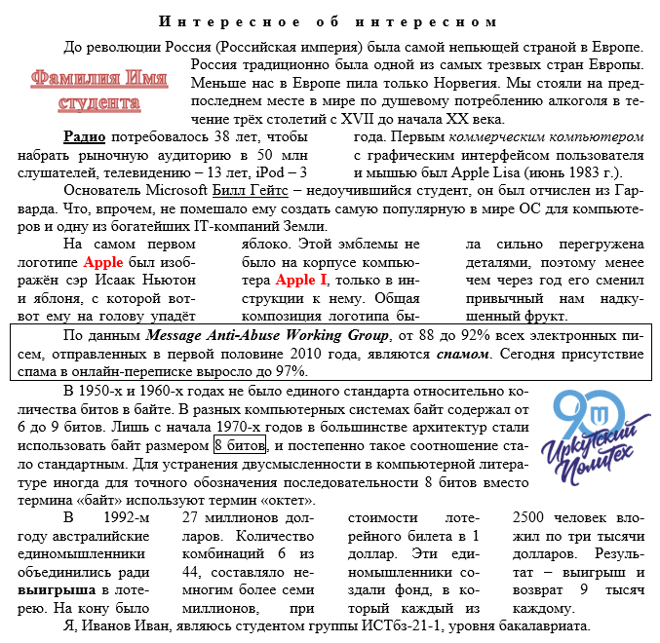
Рисунок 4 – Редактирование и форматирование текста

Упражнение 1.3 Редактирование и форматирование текста
Создать фрагмент текста по образцу (см. рисунок 5), используя многоколончатую верстку.

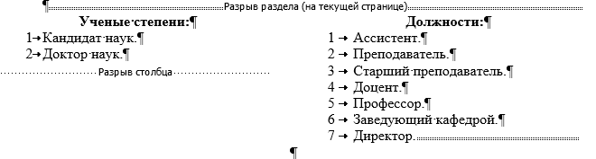
Рисунок 5 – Создание колонок с помощью Макета

2 Табуляция, маркированные и нумерованные списки, колонки

Упражнение 2.1 Табуляция
Оформите текст, используя табуляцию (позиции табуляции – 3 см, 7,75 см, 12 см) согласно рисунку 6. Добавьте в строку 5 соответствующую информацию о себе.

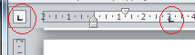
Во вкладке Вид в разделе Отображение пометить флажком пункт Линейка. Перед тем как набирать текст, необходимо установить позиции табуляции. Для этого нужно слева от линейки щелчками мыши по квадратику с символом табуляции выбрать один из возможных символов: например, └ - по левому краю. Теперь щелчками мыши установите на линейке позиции табуляции – 3 см – по левому краю └, 7,75 см – по центру ┴, 12 см – по правому краю ┘. В выбранных позициях на линейке должен быть виден символ табуляции. Нажатие клавиши <Tab> перемещает курсор в текущей строке к следующей позиции табуляции. Для удаления табулятора перемещают символ табуляции за пределы линейки. Под номером 4 вставьте свою фамилию, имя и отчество.

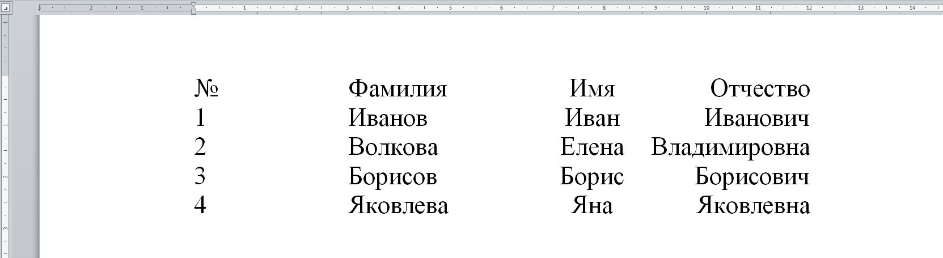
Рисунок 6 – Создание табуляции

Упражнение 2.2 Маркированные списки
Создайте маркированный список (маркер может быть любым).

Списки
Существуют три вида списков: маркированные, нумерованные, многоуровневые.
В маркированных списках перечисляются пункты, связанные одной темой. В нумерованных списках перечисляются пункты, следующие друг за другом в определенном порядке. Многоуровневые списки представляют собой сочетание, при необходимости, маркированных и нумерованных списков (рисунок 7).
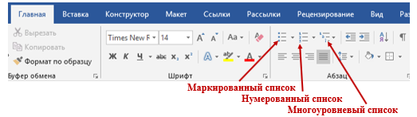
Рисунок 7 – Создание списков

Сибирский горный институт (1930-1931)
Горно-металлургический комбинат цветных металлов, золота и платины (1931)
Сибирский горно-металлургический учебный комбинат (1932)
Сибирский горный институт Восток-золото (1932-1933)
Восточно-Сибирский институт цветных металлов и золота (1934-1935)
Восточно-Сибирский горный институт НКТП СССР им. А.П. Серебровского (1935-1937)
Иркутский горно-металлургический институт (1938-1960)
Иркутский политехнический институт (1960-1992)
Иркутский государственный технический университет (1993-2011)
Национальный исследовательский Иркутский государственный технический университет (НИ ИрГТУ) (2011-2015)
Иркутский национальный исследовательский технический университет (с 2015)

Упражнение 2.3 Нумерованные списки
- Оформите нижеприведенный текст в виде нумерованного списка (1, 2, 3, …)
- Вставьте вторую строку в данном списке и впишите туда свои Имя и Фамилию.
- Выделите весь список и отсортируйте данный список по алфавиту.
- Измените нумерацию, так чтобы она начиналась со значения 21.
- Вставьте сноски для своих данных и для одного из представленных в списке ученых, выполнив команду Ссылки/Вставить сноску.

Норбер Винер
Алан Кей
Джон фон Нейман
Ада Лавлейс
Билл Гейтс
Стив Джобс
Примерный текст для сносок:
Ада Лавлейс – графиня, дочь поэта Джорджа Байрона, первая женщина-программист. С ранних лет начала проявлять интерес к точным наукам, в том числе к математике. Ада была первой дамой, которая разобралась в принципе работы логарифмической вычислительной машины Бэббиджа.
Имя Фамилия студента – студент группы Шифр-22-1 института заочно-вечернего обучения.

Упражнение 2.4 Многоуровневые списки
Оформите данный перечень административных подразделений во ВТОРОЙ СТРОКЕ таблицы 7 двумя различными видами списков по образцу первой строки.

Перечень административных подразделений:

Финансово-экономическая деятельность
Бухгалтерия
Управление экономики
Информационно-технологическое обеспечение
Управление информатизации
Управление информационно-технологического обеспечения
Внеучебная деятельность
Управление по воспитательной и внеучебной деятельности
Управление студенческого городка
Управление по спортивным сооружениям

Таблица 7 – Многоуровневые списки
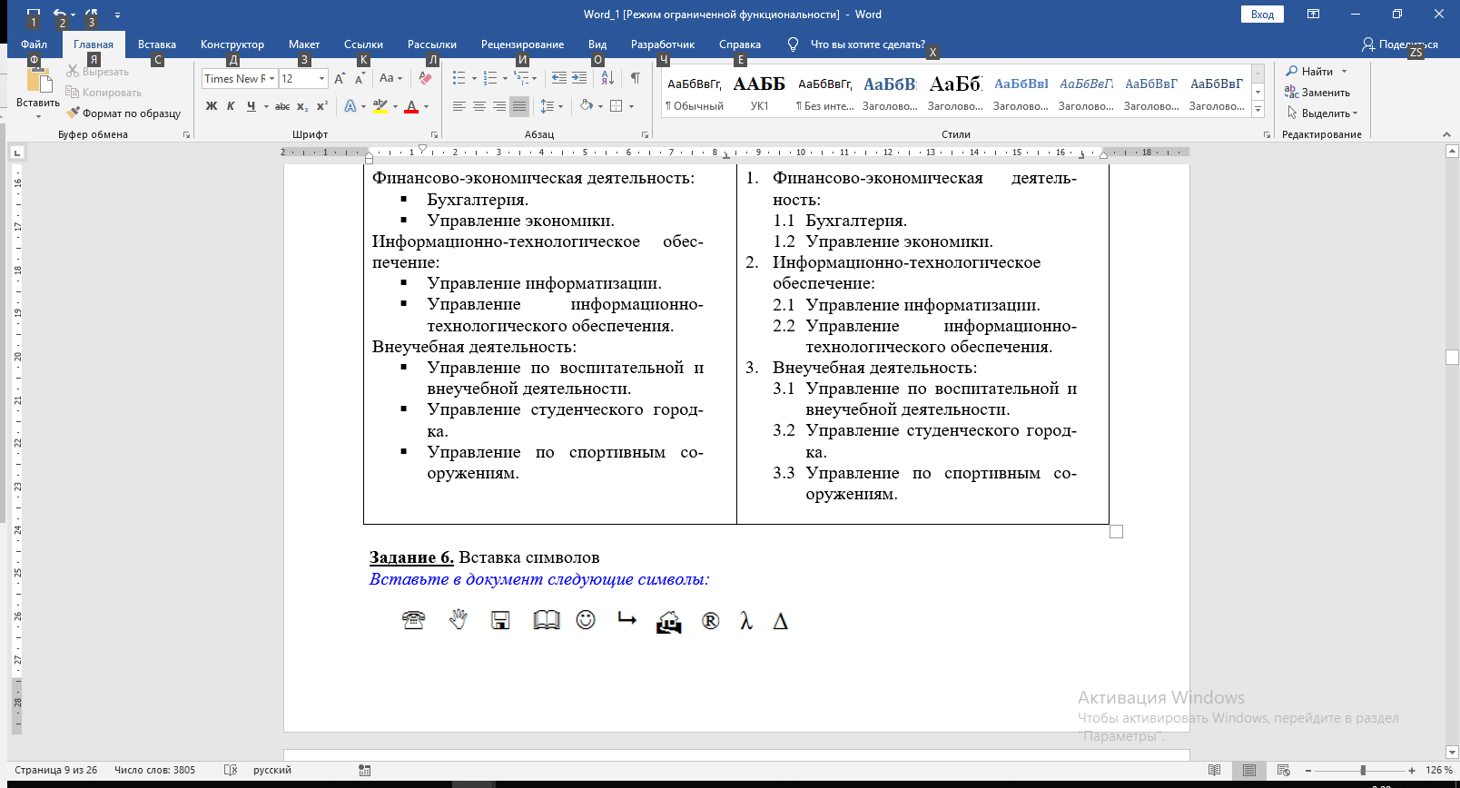

3 Формулы. Таблицы

Упражнение 3.1 Вставка символов
Вставьте в документ символы, представленные на рисунке 9.

Вставка формул и символов
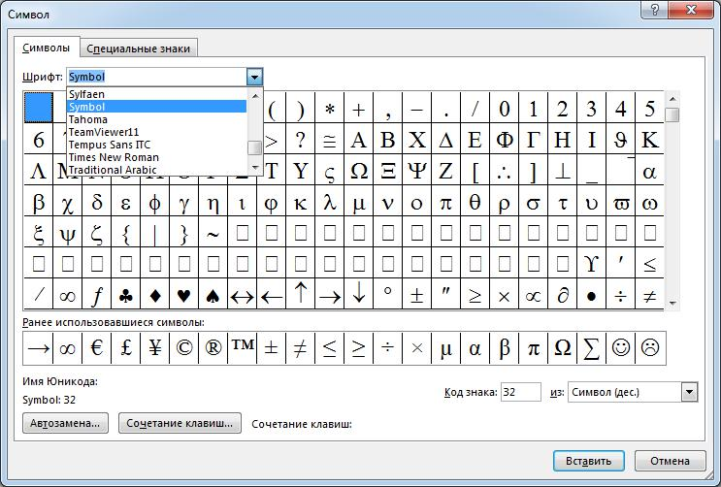
Возникает необходимость ввода знаков или букв, не представленных на клавиатуре, для этого можно воспользоваться вставкой символов используя меню Вставка→ Символ → Другие символы (рисунок 8).
Рисунок 8 – Окно выбора символа

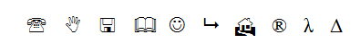
Рисунок 9 – Символы для вставки в документ

Упражнение 3.2 Работа с формулами
Введите фрагмент текста, приведенный на рисунке 10, с использованием возможности вставки формул.

Вставка формулы

Вставка уравнения (формулы) на вкладке Вставка/Уравнение или Формула. Либо вызвать сочетанием клавиш Alt + “=” (Alt и знак равенства). При наборе формул можно использовать, представленные на новой открывшейся вкладке Конструктор, инструменты.
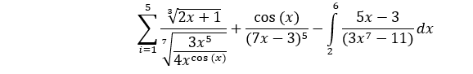
Рисунок 10 – Формула для вставки в документ

Упражнение 3.3 Создание таблицы с формулами
Оформите таблицу согласно рисунку 14. Добавьте строку для A_{n–1} банка, заполните ее соответствующими формулами.

Вставка таблицы

Таблицы применяют для упорядочивания данных и наглядного их представления. Табличные данные вводятся в ячейки, в качестве данных могут быть использованы не только текст, но и рисунки, фигуры, формулы и другое. В таблице также возможно произвести расчеты по простым формулам.
Для создания новой таблицы выбирают вкладку Вставка/Таблица/Вставить таблицу (рисунок 11).
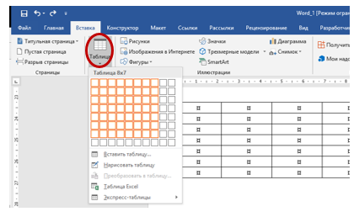
Рисунок 11 – Вставка таблицы

Для работы с таблицами на линейке автоматически добавляются две вкладки Конструктор и Макет, которые позволяют оформить границы таблицы определенным образом или применить стили оформления (рисунок 12); добавить и удалить столбцы или строки, объединить или разделить ячейки таблицы, настроить выравнивание объектов, размещенных в ячейках, отобразить сетку при использовании невидимых границ и добавить формулы для добавления простых расчетов (рисунок 13).
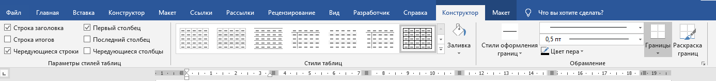
Рисунок 12 – Вкладка Конструктор

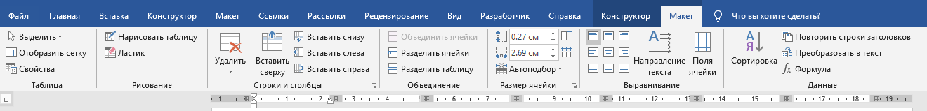
Рисунок 13 – Вкладка Макет

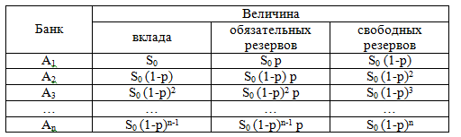
Рисунок 14 – Создание таблицы с формулами

Упражнение 3.4 Создание таблицы с проведением расчетов
Создайте и заполните следующую таблицу (см. рисунок 15). Произведите необходимые расчеты (Итого куплено и Остаток) (Макет/Данные/Формула).
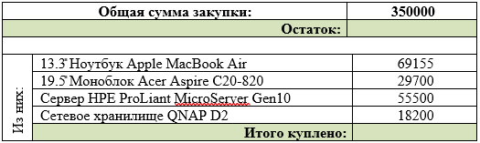
Рисунок 15 – Создание таблицы

Текст для заполнения таблицы:

Общая сумма закупки: 350000
Остаток:
Из них:
13.3" Ноутбук Apple MacBook Air 69155
19.5" Моноблок Acer Aspire C20-820 29700
Сервер HPE ProLiant MicroServer Gen10 55500
Сетевое хранилище QNAP D2 18200
Итого куплено:

Упражнение 3.5 Вставка картинки в документ
Вставьте в документ ScreenShot окна сохранения документа, представленный на рисунке 16. Перед выполнением задания измените ориентацию страницы на альбомную (только для данного задания (1 лист), остальные листы должны иметь книжную ориентацию).
Снимок экрана (ScreenShot)

Часто при создании документов, возникает необходимость проиллюстрировать выполненное на экране действие, зафиксировать результат выполнения программы и т.п. Для реализации данных потребностей существует несколько вариантов действий:
- кнопка, представленная на клавиатуре, с названием Print Screen – производит снимок всего что находится в данный момент на экране;
- сочетание клавиш Alt + Print Screen – снимок активного окна;
- вкладка Вставка/Иллюстации/Снимок позволяет выбрать и вставить снимок любого из открытых окон;
- вкладка Вставка/Снимок/Вырезка экрана дает возможность выделить в последнем открытом окне область съемки.

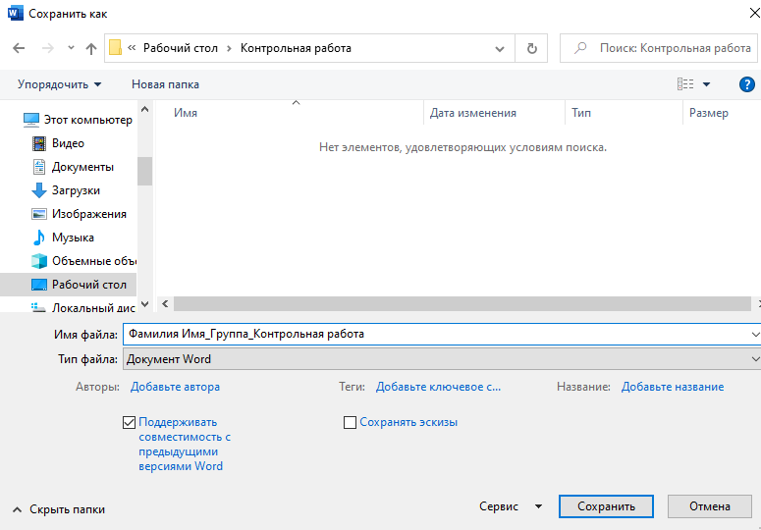
Рисунок 16 – Скриншот окна сохранения файла

Заключение
«Заключение» должно содержать оценку полученных результатов и соответствие их требованиям задания, намечать пути дальнейшей работе по повышению технико-экономических показателей разработанной работы, проекта, изделия, процесса и т.п. (не более одной страницы).

Список использованных источников
В Список используемых источников включают все источники информации, использованные при выполнении работы. Литературу записывают в порядке появления ссылки на источник в тексте пояснительной записки или в алфавитном порядке. Нумерация источников в тексте должна быть сквозной. Ссылку на источник в тексте пояснительной записки дают в квадратных скобках (допускается в косых), где помещается порядковый номер источника в списке. Допускается приводить ссылку на источник с указанием номера страницы.
Библиографические ссылки должны соответствовать требованиям ГОСТ Р 7.0.1-2008.

Пример:
Книги с указанием одного, двух и трех авторов
1. Кулаков М.В. Технологические измерения и приборы для химических производств. М.: Машиностроение, 1982. 380 с.
2. Ломтадзе В.В. Практическая информатика / Ломтадзе В.В., Шишкина Л.П. Иркутск: изд-во ИрГТУ, 2012. 200 с.
3. Ящерицын П.И. Тонкие доводочные процессы обработки деталей машин и приборов / П.И. Ящерицын, А.Г. Зайцев, А.И. Борботько. Минск: Наука и техника, 1976. 182 с.
Книги, имеющие более трех авторов
4. Производство фасонных профилей высокой точности / В.Н. Выдрин, А.В. Гросман [и др.]. М.: Металлургия, 1977. 183 с.
Сборники статей, официальных материалов
5. О состоянии и об охране окружающей среды Иркутской области в 2003 году: гос. доклад / М-во природ. ресурсов Рос. Федерации по Иркутск. обл., Гл. упр. природ. ресурсов и охраны окруж. среды, Адм. Иркут. обл. Иркутск: Облмашинформ, 2004. 296 с.
Многотомное издание, том из многотомного издания
6. Толковый словарь русского языка : в 4 т. / под ред. Д.Н. Ушакова. М.: Астрель : АСТ, 2000. 4т.
7. Хей Д., Моррис Д. Теория организации промышленности : в 2 т.; пер. с англ. А.Г. Слуцкого. СПб.: Экон. шк., 1999. Т.1. 382 с.
Статьи
8. Худобин Л.В., Дубровин П.В. Качество поверхностей деталей, обработанных лепестковыми // Вестник машиностроения. 1996. No5. С. 29 –30.
9. Разработка и испытание новых форм рабочих камер для вибрационной обработки деталей / Д.Ю. Белоусов, Р.В. Волков, Д.Н. Кравченко, В.В. Вишневский // Вопросы вибрационной технологии: сб. статей. Ростов-на-Дону, 1996. С. 10-14.
Стандарты
10. ГОСТ 7.80–2000. Библиографическая запись. Заголовок. Общие требования и правила составления. Введ. 01.07.01. М.: Изд-во стандартов, 2000. 10 с.
Патентные документы
11. Пат. № 2090343, Российская Федерация, МКИ³ В24 В39 /04. Устройство для упрочнения поверхности цилиндрических деталей / С.А. Зайдес, Д.А. Журавлев, С.А. Кургузов. No 96105784/31-27; заявитель и патентообладатель Иркутский государственный технический университет; заявл. 28.03.96; опубл. 20.09.97. Бюл. No 26. 3 с.
Электронные ресурсы
12. Дирина А.И. Право военнослужащих Российской Федерации на свободу ассоциаций // Военное право: сетевой журн. 2007.
URL: http://www.voennoepravo.ru/node/2149 (дата обращения: 19.09.2021).
13. О жилищных правах научных работников [Электронный ресурс]: постановление ВЦИК, СНК РСФСР от 20 авг. 1933 г. (с изм. и доп., внесенными постановлениями ВЦИК, СНК РСФСР от 1 нояб. 1934 г., от 24 июня 1938 г.). Доступ из справ.-правовой системы «КонсультантПлюс».
14. Энциклопедия животных Кирилла и Мефодия. М.: Кирилл и Мефодий: New media generation, 2006.1 электрон, опт. диск (DVD-ROM).
15. Лэтчфорд Е.У. С Белой армией в Сибири [Электронный ресурс] // Восточный фронт армии адмирала А.В. Колчака: [сайт]. [2004].
URL: http://east-front.narod.ru/memo/latchford.htm (дата обращения: 23.08.2021

